OA 16 | - Marca el grupo que formará esta caja 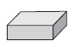  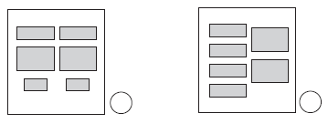 | 2° Básico  Tomo 2  Capítulo 14  Cuerpos geométricos
OA 16 | - Observa este cubo.  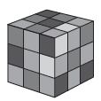  A. ¿Cuántas aristas tiene?  B. ¿Cuántos vértices tiene? | 2° Básico  Tomo 2  Capítulo 14  Cuerpos geométricos
OA 16 | - Se quiere representar esta caja con palos y bolitas de plasticina. ¿Cuántas bolitas de plasticina se necesitan?  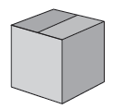 bolitas. | 2° Básico  Tomo 2  Capítulo 14  Cuerpos geométricos

OA 16 | - ¿A qué cuerpo se parece este objeto?  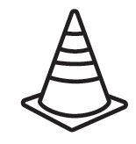  Se parece a . | 2° Básico  Tomo 2  Capítulo 14  Cuerpos geométricos
OA 16 | - ¿Cuáles tienen forma de cono? Marca.  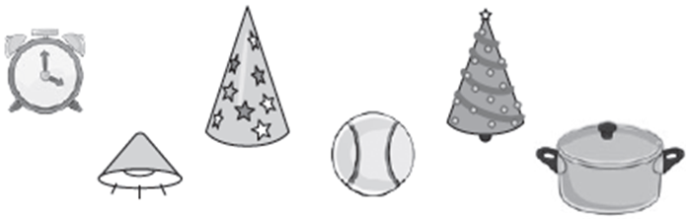 | 2° Básico  Tomo 2  Capítulo 14  Cuerpos geométricos
OA 16 | - ¿A qué cuerpo se parece este objeto?  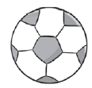  Se parece a . | 2° Básico  Tomo 2  Capítulo 14  Cuerpos geométricos

OA 16 | - Observa la caja de regalo.  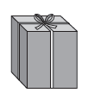  A. ¿Cuántas caras tiene?  B. ¿Qué forma tienen sus caras? | 2° Básico  Tomo 2  Capítulo 14  Cuerpos geométricos

